DOCUMENTO DE REFERENCIA FUNCIONAL
Basado en el prototipo — Pantalla de Configuración
Hecho por Ludwing Ivan Vasquez Navas

Introducción
Este documento describe la pantalla "Configuración" del sistema "Control de Gastos", que permite administrar parámetros generales, moneda, seguridad corporativa, alertas de presupuesto e integraciones de enlace de Vought International. Es una pantalla con navegación interna por módulos, organizada en cuatro secciones: General & Moneda, Perfil y Entidad, Alertas y Límites, e Integraciones & API. Complementa el documento de referencia funcional general, siguiendo la misma barra lateral y barra superior descritas ahí.
ESPACIO DE TRABAJO

Configuración
Es la pantalla central de administración técnica y corporativa del sistema. A diferencia de las demás pantallas, no muestra tarjetas resumen de movimientos, sino un panel de navegación lateral ("Módulos de control") que cambia el contenido del panel derecho según el módulo seleccionado.

1. Encabezado
Componente | Qué muestra | Qué hace / a dónde lleva
Etiqueta "Administración del sistema // SYS-CFG-09" | Categoría superior y código de referencia interno de la sección. | Es informativa, no es interactiva.
Título "Configuración" y descripción | Nombre de la pantalla y su propósito: "Administra parámetros generales, moneda, seguridad corporativa, alertas de presupuesto e integraciones de enlace de Vought International". | Es informativo, no es interactivo.
Insignia "Nivel 4: Auditoría Total" | Etiqueta verde con ícono de escudo en la esquina superior derecha. | Es informativa; indica el nivel de permisos/auditoría con el que se está accediendo a esta pantalla.

2. Módulos de control (navegación interna)
Componente | Qué muestra | Qué hace / a dónde lleva
"General & Moneda" | Ícono de engranaje; módulo seleccionado por defecto al entrar a Configuración. | Muestra el panel de Parámetros Regionales y Moneda, y el selector de Tema y Apariencia Visual (ver sección 3).
"Perfil y Entidad" | Ícono de tarjeta de identificación. | Muestra el panel de Foto de Perfil/Credencial y Entidad Corporativa (ver sección 4).
"Alertas y Límites" | Ícono de campana, con una etiqueta de estado "ACTIVO" en verde. | Muestra el panel de Alertas de Presupuesto (ver sección 5).
"Integraciones & API" | Ícono de código ("< >"), con un punto indicador de estado a la derecha. | Muestra el panel de Estado de la Plataforma e integraciones técnicas (ver sección 6).
MÓDULO 1

3. General & Moneda
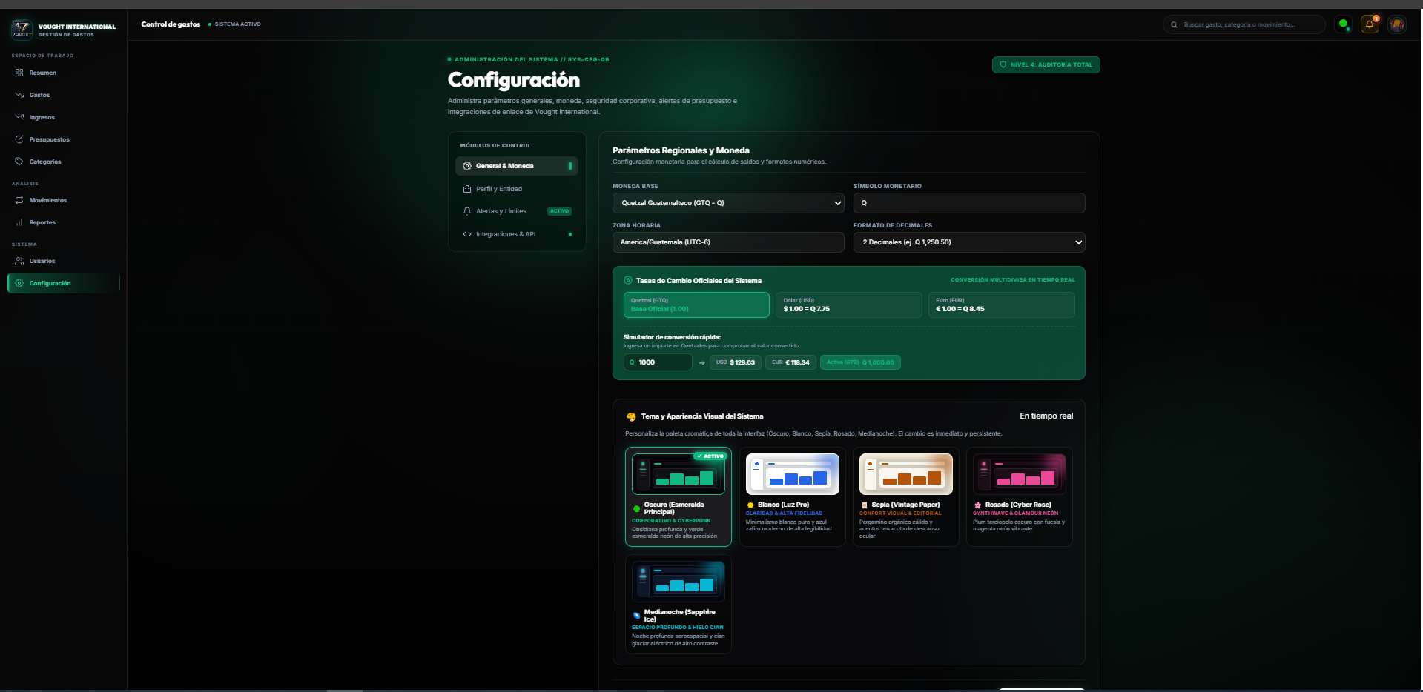
Panel "General & Moneda" — parámetros regionales, tasas de cambio y selector de tema visual
Componente | Qué muestra | Qué hace / a dónde lleva
Moneda base | Lista desplegable con la moneda oficial del sistema (ej. Quetzal Guatemalteco (GTQ - Q)). | Define en qué moneda se calculan y muestran todos los saldos del sistema.
Símbolo monetario | Campo de texto con el símbolo que acompaña a los montos (ej. Q). | Define el símbolo que se antepone a los montos en toda la aplicación.
Zona horaria | Lista desplegable con la zona horaria del sistema (ej. America/Guatemala (UTC-6)). | Determina cómo se registran y muestran las fechas y horas de los movimientos.
Formato de decimales | Lista desplegable con el formato numérico (ej. "2 Decimales (ej. Q 1,250.50)"). | Define cuántos decimales se muestran en los montos de toda la aplicación.
Tasas de Cambio Oficiales del Sistema | Tres tarjetas con las tasas de conversión: Quetzal (GTQ) como base oficial (1.00), Dólar (USD, ej. $1.00 = Q 7.75) y Euro (EUR, ej. €1.00 = Q 8.45), con la nota "Conversión multidivisa en tiempo real". | Son valores de referencia usados por el simulador de conversión y, potencialmente, por reportes que requieran mostrar montos en otra divisa.
Simulador de conversión rápida | Campo para ingresar un monto en Quetzales (ej. Q 1000) y su equivalente calculado en USD, EUR y el monto activo en GTQ (ej. USD $129.03, EUR €118.34, Activo (GTQ) Q 1,000.00). | Al escribir un monto, calcula en tiempo real su equivalente en las demás divisas usando las tasas configuradas arriba.
Tema y Apariencia Visual del Sistema | Cinco tarjetas de tema seleccionables con vista previa: Oscuro (Esmeralda Principal) — marcado como "ACTIVO" —, Blanco (Luz Pro), Sepia (Vintage Paper), Rosado (Cyber Rose) y Medianoche (Sapphire Ice), cada uno con una breve descripción de su estilo. | Al seleccionar un tema, cambia la paleta cromática de toda la interfaz de forma inmediata y persistente, según indica el texto "En tiempo real".
MÓDULO 2

4. Perfil y Entidad
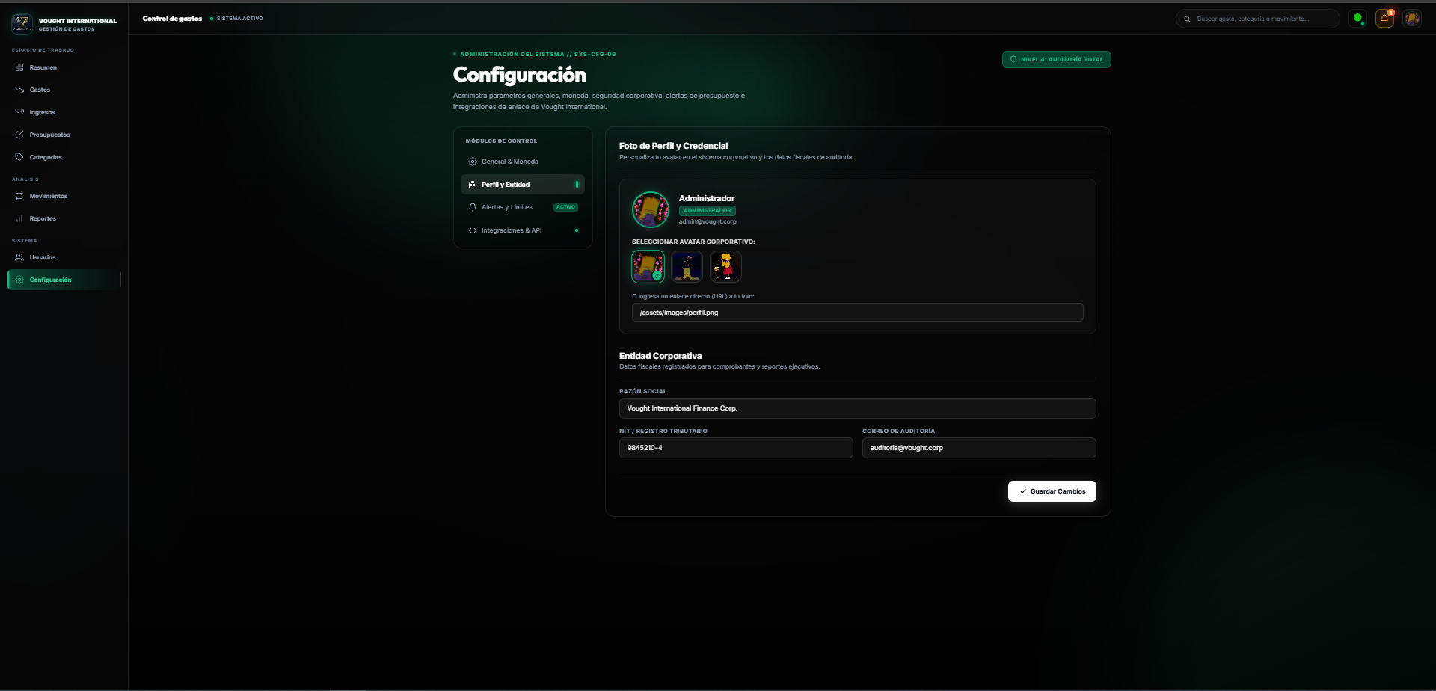
Panel "Perfil y Entidad" — foto de perfil, credencial y datos fiscales de la entidad corporativa
Componente | Qué muestra | Qué hace / a dónde lleva
Foto de Perfil y Credencial | Avatar actual, nombre (ej. Administrador), etiqueta de rol (ej. "ADMINISTRADOR") y correo (ej. admin@vought.corp). | Es informativo; refleja los datos de la cuenta actualmente autenticada.
Seleccionar avatar corporativo | Galería de miniaturas de avatares predefinidos, con una marca de verificación sobre el avatar actualmente seleccionado. | Al hacer clic en una miniatura, cambia el avatar de la cuenta.
Campo "O ingresa un enlace directo (URL) a tu foto" | Campo de texto para pegar una URL de imagen (ej. /assets/images/perfil.png). | Permite usar una imagen externa como avatar en lugar de las predefinidas.
Razón social | Campo de texto con el nombre legal de la entidad (ej. Vought International Finance Corp.). | Se guarda como el nombre legal que aparece en comprobantes y reportes ejecutivos.
NIT / Registro tributario | Campo de texto con el número de identificación fiscal (ej. 9845210-4). | Se guarda como el dato fiscal usado en comprobantes y auditorías.
Correo de auditoría | Campo de texto con el correo usado para notificaciones de auditoría (ej. auditoria@vought.corp). | Define a qué correo se envían las notificaciones o reportes relacionados con auditoría.
Botón "Guardar Cambios" | Botón principal en la parte inferior del panel. | Guarda los cambios realizados en Perfil y/o Entidad Corporativa.
MÓDULO 3

5. Alertas y Límites
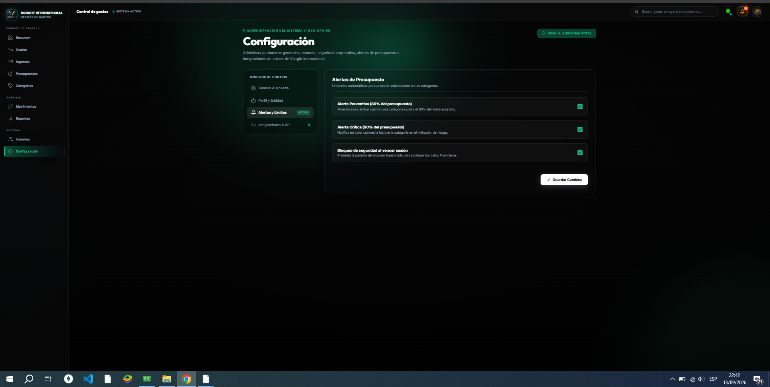
Panel "Alertas y Límites" — umbrales automáticos de presupuesto y bloqueo de seguridad
Componente | Qué muestra | Qué hace / a dónde lleva
Alerta Preventiva (80% del presupuesto) | Interruptor (switch) activado en verde, con la descripción "Muestra aviso ámbar cuando una categoría supera el 80% del límite asignado". | Al activarse/desactivarse, controla si el sistema muestra un aviso preventivo cuando una categoría de presupuesto llega al 80% de su límite.
Alerta Crítica (90% del presupuesto) | Interruptor activado en verde, con la descripción "Notifica en color carmesí e incluye la categoría en el indicador de riesgo". | Al activarse/desactivarse, controla si el sistema muestra una alerta crítica cuando una categoría de presupuesto llega al 90% de su límite.
Bloqueo de seguridad al vencer sesión | Interruptor activado en verde, con la descripción "Presenta la pantalla de bloqueo translúcida para proteger los datos financieros". | Al activarse/desactivarse, controla si el sistema bloquea la pantalla automáticamente al expirar la sesión por inactividad.
Botón "Guardar Cambios" | Botón principal en la parte inferior del panel. | Guarda la configuración de alertas y límites.
MÓDULO 4

6. Integraciones & API
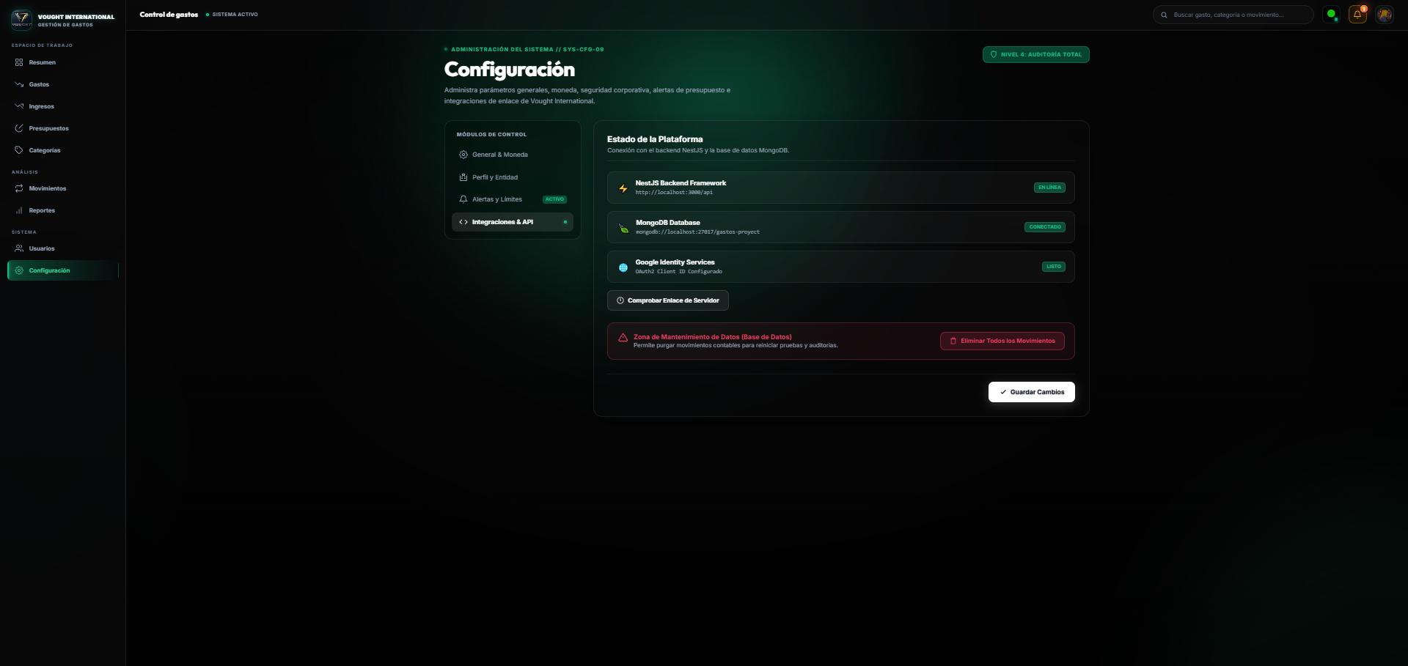
Panel "Integraciones & API" — estado de la plataforma y zona de mantenimiento de datos
Componente | Qué muestra | Qué hace / a dónde lleva
Estado de la Plataforma | Encabezado del panel con la descripción "Conexión con el backend NestJS y la base de datos MongoDB". | Es informativo, no es interactivo.
NestJS Backend Framework | URL del backend (ej. http://localhost:3000/api) y una etiqueta de estado (ej. "EN LÍNEA" en verde). | Es informativo; indica si el servidor backend está respondiendo correctamente.
MongoDB Database | Cadena de conexión a la base de datos (ej. mongodb://localhost:27017/gastos-proyect) y una etiqueta de estado (ej. "CONECTADO" en verde). | Es informativo; indica si la conexión a la base de datos está activa.
Google Identity Services | Descripción del servicio (ej. "OAuth2 Client ID Configurado") y una etiqueta de estado (ej. "LISTO" en verde). | Es informativo; indica si la integración de inicio de sesión con Google está correctamente configurada.
Botón "Comprobar Enlace de Servidor" | Botón secundario con ícono de reloj. | Vuelve a verificar en tiempo real el estado de las conexiones (backend, base de datos, servicios externos).
Zona de Mantenimiento de Datos (Base de Datos) | Panel de advertencia en rojo con la descripción "Permite purgar movimientos contables para reiniciar pruebas y auditorías". | Es informativo; advierte que las acciones de esta zona son destructivas.
Botón "Eliminar Todos los Movimientos" | Botón en color rojo, dentro del panel de advertencia, con ícono de basura. | Elimina permanentemente todos los movimientos contables registrados en el sistema (posiblemente con una confirmación adicional, a validar por tratarse de una acción irreversible).
Botón "Guardar Cambios" | Botón principal en la parte inferior del panel. | Guarda la configuración de integraciones (si aplica algún campo editable adicional).
Notas generales:
1. El botón "Eliminar Todos los Movimientos" es una acción altamente destructiva e irreversible. Se recomienda encarecidamente confirmar que existe un modal de doble confirmación (por ejemplo, escribir una palabra de seguridad) antes de ejecutar la purga, y que esta acción quede registrada en un log de auditoría.
2. Se recomienda confirmar si el selector de "Tema y Apariencia Visual" (5 temas: Oscuro, Blanco, Sepia, Rosado, Medianoche) es una preferencia por usuario o una configuración global para todos los usuarios del sistema.
3. Las "Tasas de Cambio Oficiales" aparecen como valores fijos en la captura (USD y EUR). Conviene confirmar si se actualizan manualmente por un administrador o si se conectan a un servicio externo de tipo de cambio en tiempo real.

